Памятка о голосовании на сайте
Российская общественная инициатива

1. Для голосования на сайте Российская общественная инициатива необходимо быть зарегистрированным на портале Госуслуги.
2. Открываем сайт Российская общественная инициатива по адресу: https://www.roi.ru/

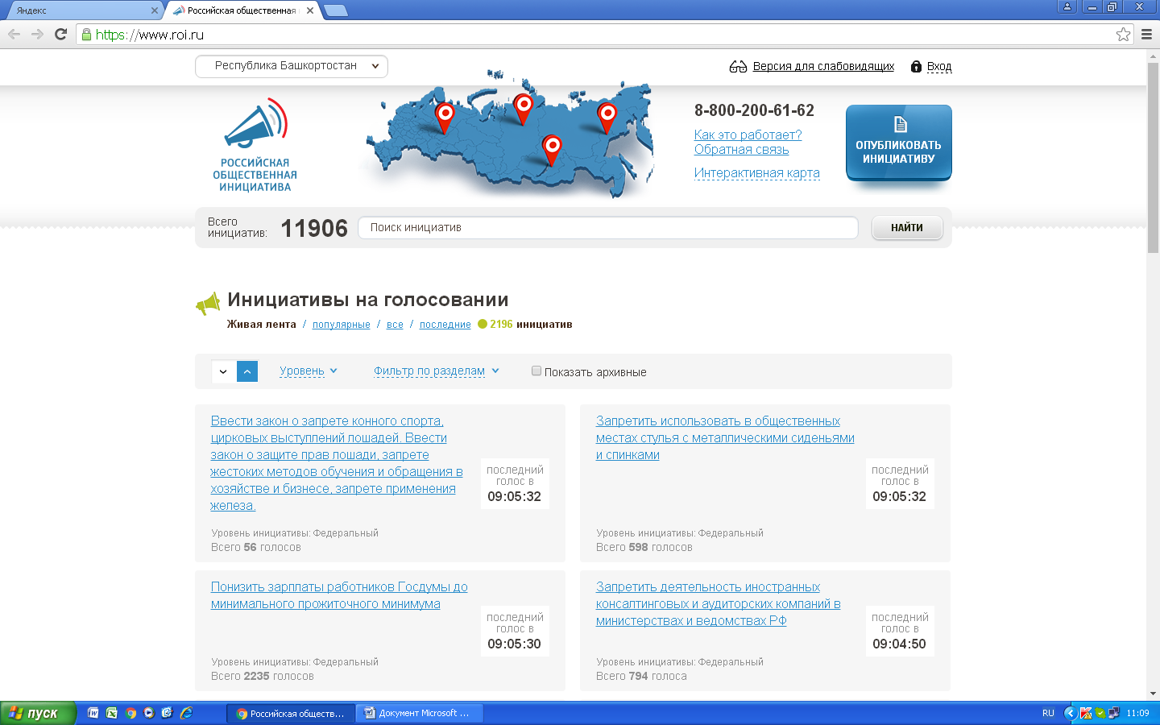

2. В строке поиска сайта Российская общественная инициатива вводим номер инициативы - 35Ф39853 ,
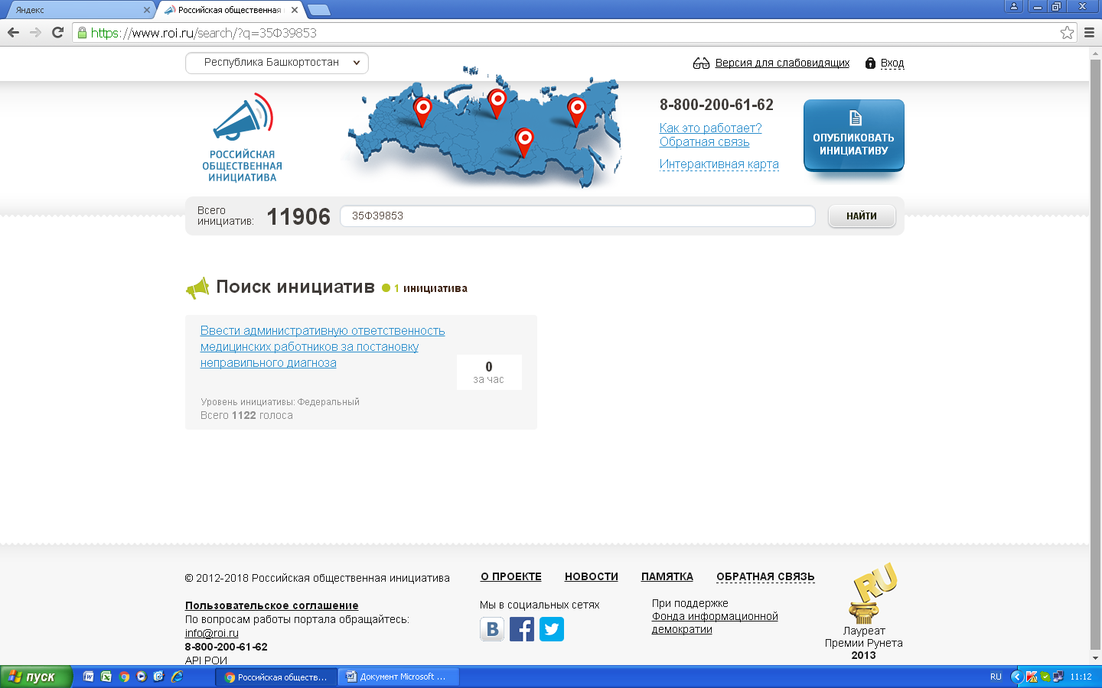

или фразу для поиска, например: Административная ответственность медработников за неправильный диагноз.
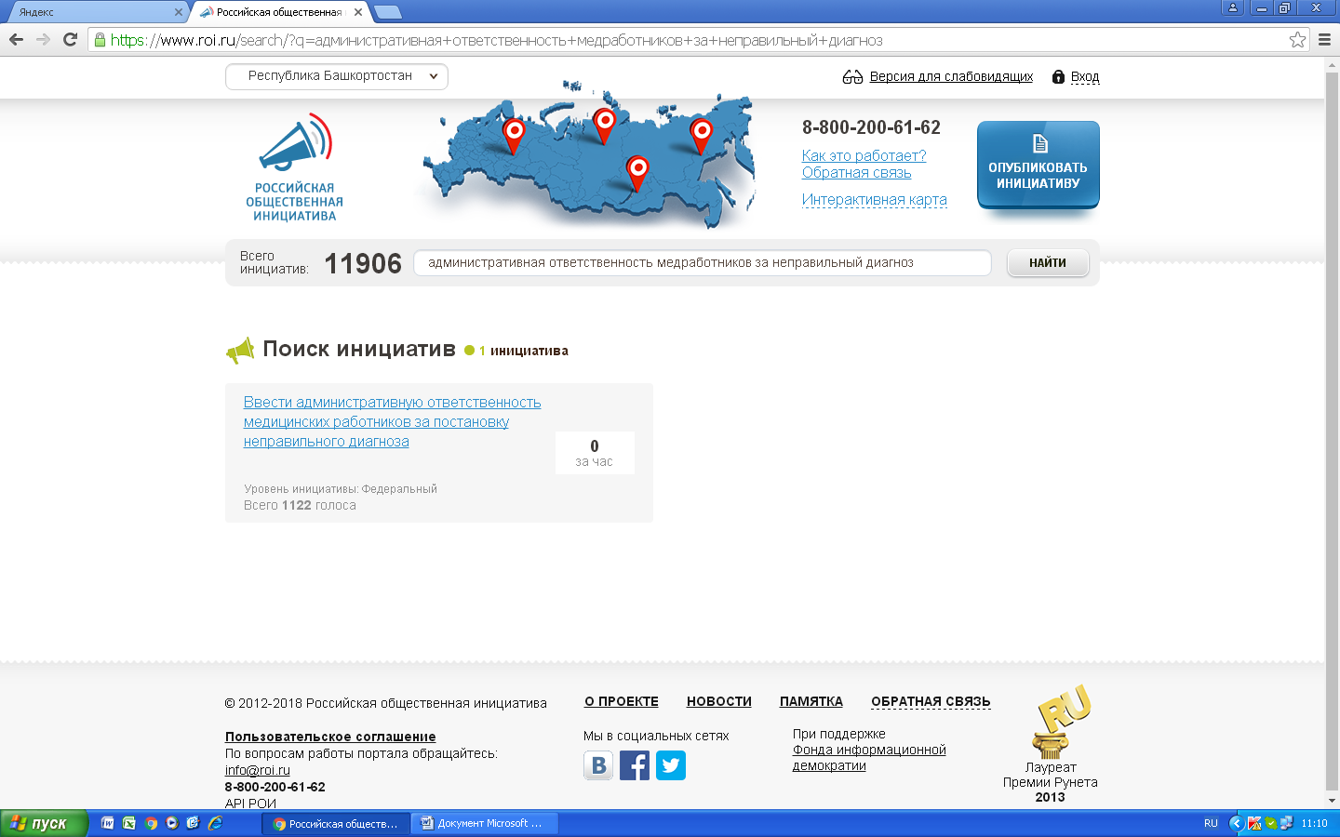

После этого нажимаем на ссылку Ввести административную ответственность медицинских работников за постановку неправильного диагноза.
3. Откроется описание инициативы.
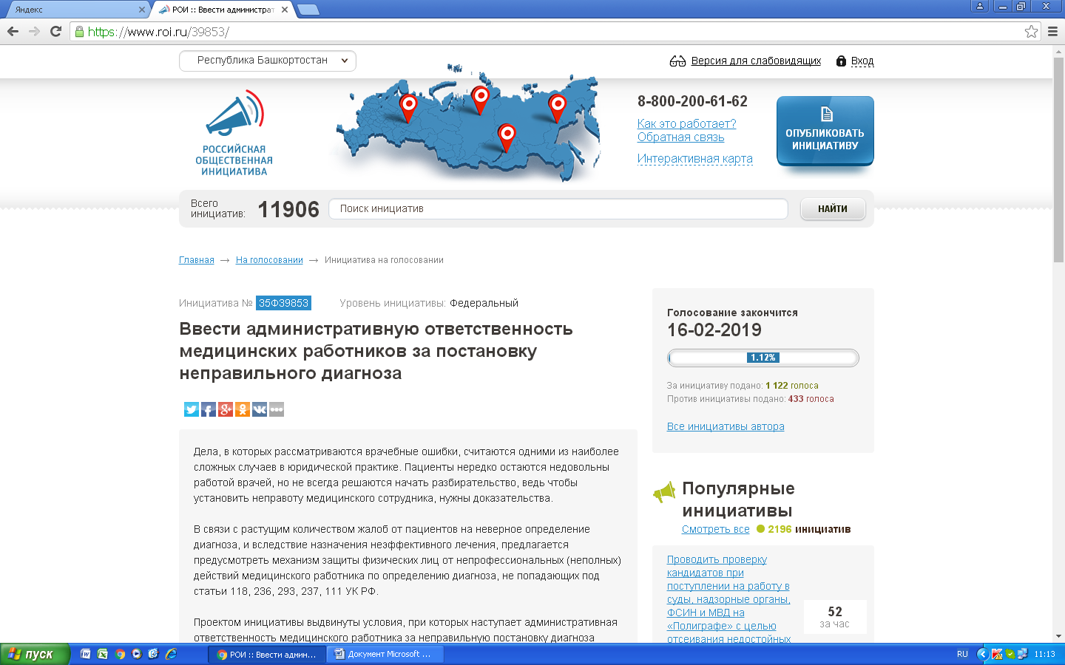

На этой же странице сайта Российская общественная инициатива, внизу, размещен проект федерального закона, с которым можно ознакомиться.

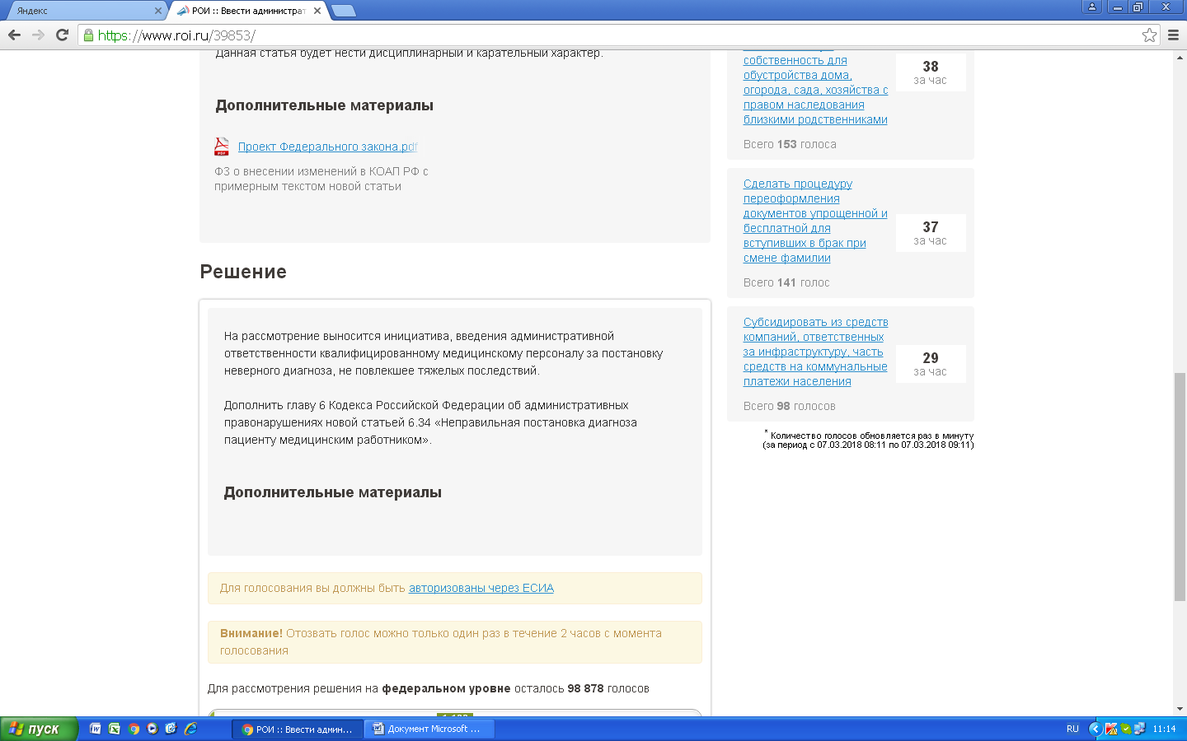

4. Для того, чтобы проголосовать против инициативы о введении административной ответственности медицинских работников за постановку неправильного диагноза, необходимо подтвердить личность и авторизоваться на сайте Госуслуг, для чего необходимо нажать на ссылку: авторизованы через ЕСИА

5. Откроется портал Госуслуги, куда необходимо войти, указав свой электронный адрес и пароль.
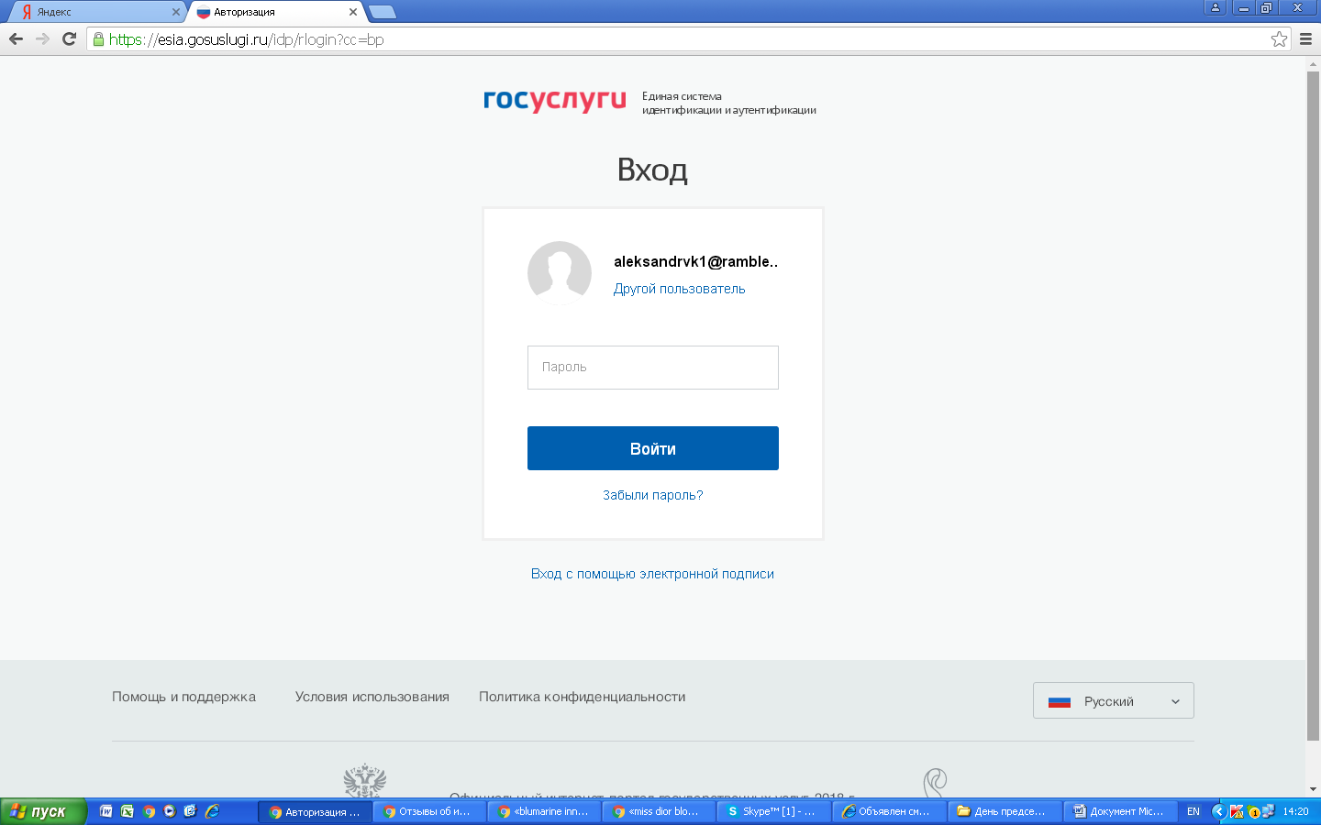

6. После авторизации на портале Госуслуги, на сайте Российская общественная инициатива появятся кнопки для голосования.
Для того, чтобы проголосовать против инициативы о введении административной ответственности медицинских работников за постановку неправильного диагноза, необходимо нажать на красную кнопку с изображением « - » и надписью: Голосовать против решения
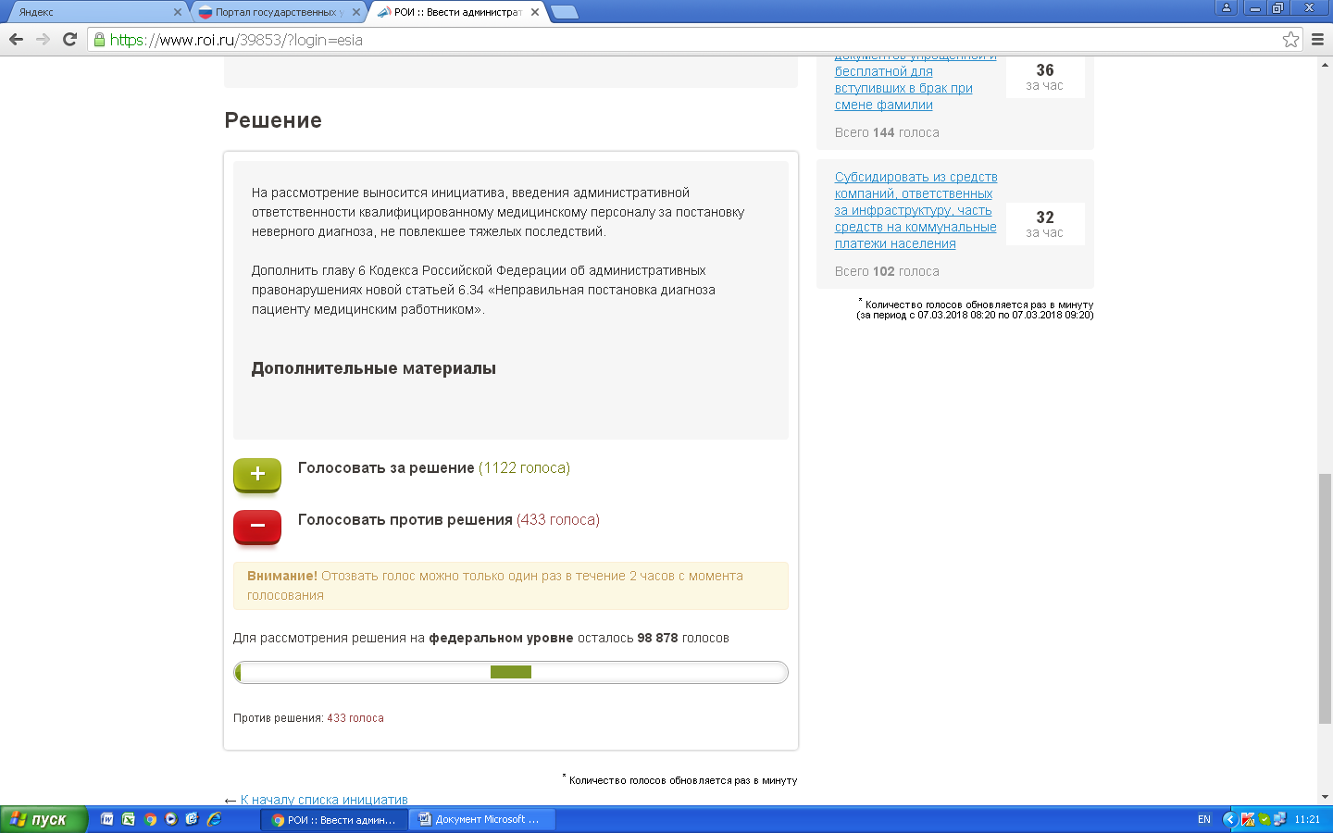

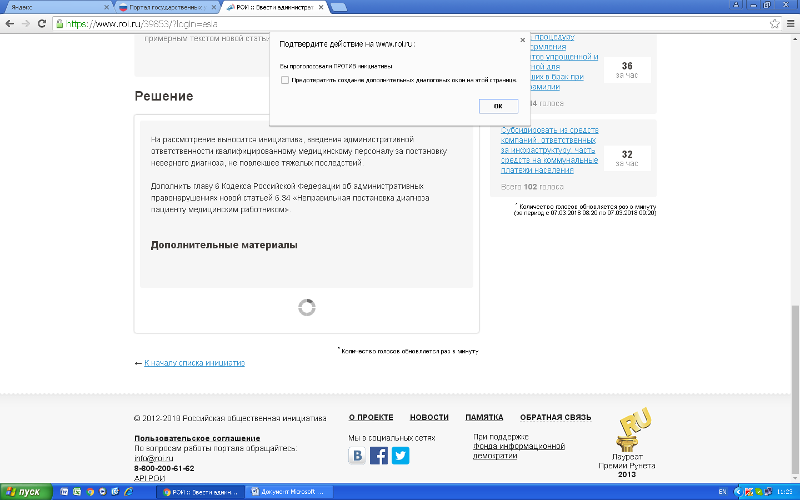
7. После нажатия кнопки, потребуется подтвердить голосование в всплывающем окне.

7. На этом голосование завершено.
